Marco teórico

Android

Android Studio es el entorno de desarrollo integrado (IDE) oficial para el desarrollo de apps para Android y está basado en [IntelliJ IDEA](https://www.jetbrains.com/idea/). Además del potente editor de códigos y las herramientas para desarrolladores de IntelliJ, Android Studio ofrece incluso más funciones que aumentan tu productividad cuando desarrollas apps para Android, como las siguientes:

* Un sistema de compilación flexible basado en Gradle
* Un emulador rápido y cargado de funciones
* Un entorno unificado donde puedes desarrollar para todos los dispositivos Android
* Aplicación de cambios para insertar cambios de código y recursos a la app en ejecución sin reiniciarla
* Integración con GitHub y plantillas de código para ayudarte a compilar funciones de apps comunes y también importar código de muestra
* Variedad de marcos de trabajo y herramientas de prueba
* Herramientas de Lint para identificar problemas de rendimiento, usabilidad y compatibilidad de versiones, entre otros
* Compatibilidad con C++ y NDK
* Compatibilidad integrada con [Google Cloud Platform](https://cloud.google.com/tools/android-studio/docs/?hl=es-419), que facilita la integración con Google Cloud Messaging y App Engine

En esta página, encontrarás una introducción a las funciones básicas de Android Studio. Para acceder a un resumen de los cambios más recientes, consulta las [notas de la versión de Android Studio](https://developer.android.com/studio/releases?hl=es-419).

**Estructura del proyecto**

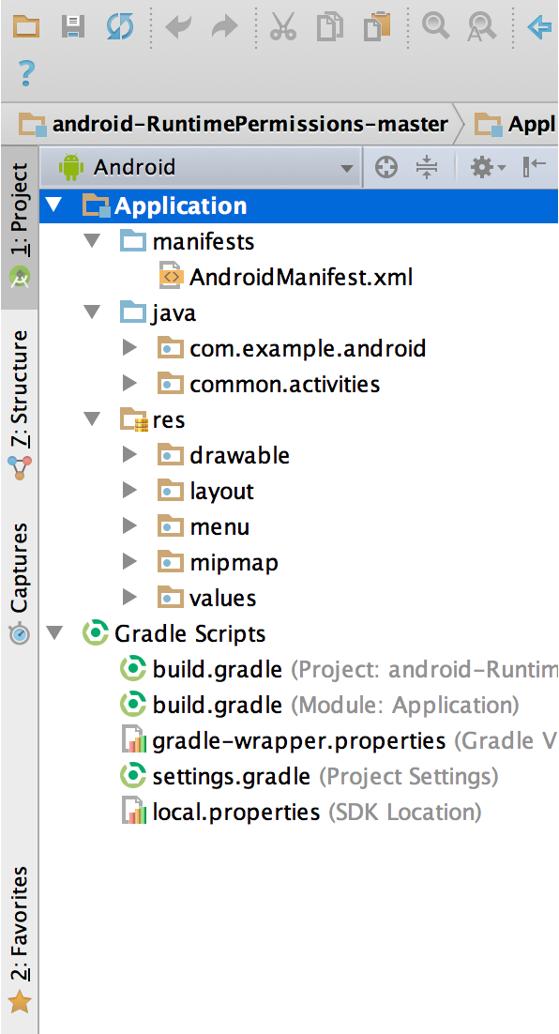

Cada proyecto de Android Studio incluye uno o más módulos con archivos de código fuente y archivos de recursos. Entre los tipos de módulos se incluyen los siguientes:

* Módulos de apps para Android
* Módulos de biblioteca
* Módulos de Google App Engine

De manera predeterminada, Android Studio muestra los archivos de tu proyecto en la vista de proyecto de Android, como se ve en la figura 1. Esta vista está organizada en módulos para que puedas acceder rápidamente a los archivos fuente clave de tu proyecto.

Puedes ver todos los archivos de compilación en el nivel superior de **Secuencias de comando de Gradle** y cada módulo de app contiene las siguientes carpetas:

* **manifests**: contiene el archivo AndroidManifest.xml.
* **java**: contiene los archivos de código fuente Java, incluido el código de prueba de JUnit.
* **res**: contiene todos los recursos sin código, como diseños XML, strings de IU e imágenes de mapa de bits.

La estructura del proyecto de Android en el disco difiere de esta representación plana. Para ver la estructura real de archivos del proyecto, selecciona **Project** en el menú desplegable **Project** (en la figura 1, se muestra como **Android**).

También puedes personalizar la vista de los archivos del proyecto para concentrarte en aspectos específicos del desarrollo de tu app. Por ejemplo, si seleccionas la vista **Problems** de tu proyecto, se mostrarán vínculos a los archivos fuente que contengan errores conocidos de codificación y sintaxis, como una etiqueta de cierre faltante en un elemento XML en un archivo de diseño.

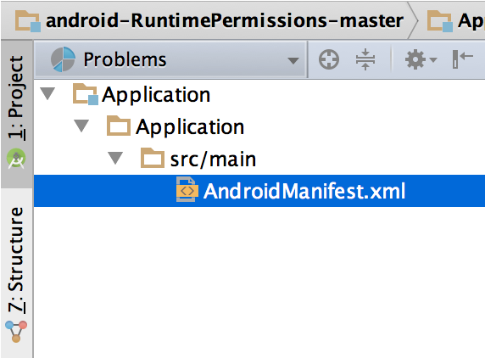

¿Qué es y para qué sirve Android Studio?

Normalmente, toda aplicación, herramienta, página, o servidor digital que ofrece algún tipo de tarea en internet, posee lenguajes de programación o entornos de trabajo especializados. Por ejemplo, Python, que es un lenguaje muy utilizado en el desarrollo de Inteligencia Artificial.

Así, tal cual, pasa con el sistema operativo Android. Todas las aplicaciones y

herramientas que se desarrollan para este SO en concreto, poseen su propia área o entorno de trabajo. Ese entorno es Android Studio, que permite una flexibilidad en

cuanto al desarrollo de características y funciones que puede tener una herramienta o app de dicho sistema.

Este entorno sirve para que las aplicaciones que se estén desarrollando sean mucho más eficiente y autosuficientes. Esto permite, incluso, tener compatibilidades con otros sistemas o plataformas.

¿Qué características tiene Android Studio?

Android Studio permite la integración de características y funciones bastante positivas para las aplicaciones que, con el tiempo, se perfeccionan. De esta forma, tenemos lo siguiente:

El sistema de compilación es flexible, además de ser compatible con Gradle, la

cual permite la automatización de compilaciones de forma flexible y con

gran rendimiento. Groovy y Kotlin DSL son los lenguajes utilizados para los

scripts de compilación.

• La intención de este entorno es la de permitir al usuario trabajar de forma

fluida y con una gran cantidad de funciones prácticas y útiles.

• Esta plataforma te permite desarrollar aplicaciones para cualquier dispositivo

Android.

• Contiene plantillas de compilación que te ayudan a otorgar funciones comunes de

otras apps de forma mucho más rápida, además de importar códigos de

muestra.

• Mayor cantidad de herramientas de prueba con marcos de trabajo.

• Modificar fragmentos de código y recursos de una app sin necesidad de que

esta se reinicie.

• Proporciona compatibilidad con servicios en la nube tal como Google Cloud

Platform.

• Compatibilidad con lenguajes como NDK y C++.

¿Qué se necesita para usar Android Studio?

Primero que nada, lo fundamental para poder trabajar en Android Studio de forma

intuitiva, es conocer lenguajes de programación como Java o Kotlin. Como dijimos,

estos lenguajes están íntimamente ligados al desarrollo de aplicaciones y herramientas para Android.

Esto permitirá que puedas hacer uso de todas las funcionalidades que Android Studio tiene para ti, de forma intuitiva. Pudiendo, entonces, concretar proyectos en menor tiempo y con mayor eficacia y estabilidad.

A su vez, en cuanto a las especificaciones necesarias en PC, tendrás que tener en

cuenta los siguientes requerimientos:

• Windows 10, 8, o 7 de 32/64 bits – MacOS X 10.10 hasta 10.13 – GNOME o KDE

Linux.

• 4 GB de RAM como mínimo, aunque el recomendado es de 8 GB. (Si utilizas el

emulador Android, requerirás de 1 GB extra). 2 GB de almacenamiento mínimo, aunque se recomienda más de 4 en adelante.

• Java Development Kit (JDK) 8.

• Una resolución mínima de 1280 x 800, pero se recomienda de 1440 x 900 en

adelante.

Ventajas y desventajas de Android Studio

* Compilación rápida.
* Ejecución de la app en tiempo real gracias al emulador.
* Ejecución de la app directamente desde el móvil.
* No soporta el desarrollo para NDK, pero intellij con el plugin Android sí.
* Tiene renderizado en el tiempo real, layouts y puede hacer uso de parámetros tools.
* Funciona bien (sobre todo si usas versiones estables).
* Contiene todo lo necesario para desarrollar cualquier IDE.
* Es capad de asociar automáticamente carpetas y archivos con su papel en la aplicación, la creación de nuevas carpetas, borrado de archivos en values… esto es muy cómodo.
* (Desventaja) Los requisitos son un poco elevados (tendrás que tener una buena máquina para que te funcione bien el emulador). Pero esto hace que sea el mejor entorno para programar en Android, por lo que es necesario. Tira bastante del PC y gasta batería como consecuencia.

¿Qué es el control de peso?

El control de peso es una estrategia para mantenernos sanos y prevenir futuras enfermedades. Se aplica de manera habitual en personas que ya sufren algún tipo de enfermedad crónica. Sin embargo, sobre todo se realiza en personas que necesitan adelgazar o engordar, en etapas de crecimiento y en casos de trastornos alimenticios.

Alcanzar un peso saludable puede ayudar a controlar el colesterol, la presión arterial y el azúcar en sangre. También puede ayudar a prevenir enfermedades relacionadas con el peso (enfermedades cardíacas, diabetes, artritis y algunos cánceres).

¿En qué consiste?

Consiste en una serie de métodos y procedimientos para evaluar la correcta ingesta de alimentos por parte del paciente. Así, las dietas de control de peso no solo deben centrarse en el consumo calórico y la pérdida de peso, sino en mantener una dieta equilibrada sin carencias nutricionales. En este sentido el especialista recomendará realizar 5 comidas diarias, beber agua, evitar algunos alimentos no saludables, etc.

El objetivo de los tratamientos de control de peso es readaptar los hábitos nutricionales para que el paciente consiga un peso adecuado desde un punto de vista sanitario y estético. Todo tratamiento de control de peso debe ser personalizado para promover adaptaciones metabólicas manteniendo resultados en el tiempo, así como transmitir un aprendizaje al paciente que le sirva para no volver a tener fluctuaciones en el peso.

Así, aunque actualmente muchas dietas se basen en la restricción de calorías, la regulación del peso debe estar influida no tanto por la cantidad sino por la distribución de la ingesta durante el día.

Preparación para el control de peso

En primer lugar, cabe destacar que si el paciente piensa empezar un programa para adelgazar o controlar el peso debe consultar con su especialista, para que evalúe su peso y posibles riesgos para la salud, determine las necesidades reales del paciente (si necesita bajar de peso, ganarlo, etc.) y que pueda ayudarle a tomar decisiones al respecto de una forma informada.

Así mismo, antes de seguir cualquier tratamiento de control de peso es importante tener en cuenta:

La motivación es esencial a la hora de iniciar un tratamiento nutricional.

Los objetivos planteados deben ser razonables: el peso ideal es aquél que permite al paciente estar más sano, con mejor calidad de vida.

La pérdida de peso debe ser gradual y de forma definitiva, evitado grandes fluctuaciones. La pérdida de peso mantenida en el tiempo favorece la reducción de depósitos de grasa, limita la pérdida de proteínas y evita que la tasa metabólica basal baje.

La dieta debe ser equilibrada, sin causar carencias de micronutrientes, ya que pueden empeorar el estado de salud del paciente.

La dieta ha de ser variada, evitando la monotonía en los platos, cosa que desmotivará al paciente y le impedirá obtener buenos resultados.

Cuidados tras la intervención

Los principales cuidados tras los tratamientos de control de peso son mantener las rutinas y buenos hábitos alimenticios adquiridos, cosa que el paciente habrá asimilado gracias a la ayuda del especialista en Nutrición y Dietética.

La obesidad es uno de los principales problemas de salud y nutricionales de la sociedad actual. El exceso de grasa corporal va estrictamente relacionado con un incremento de las posibilidades de sufrir enfermedades digestivas, respiratorias, cardiovasculares, artrosis o cáncer. Así, no se trata únicamente de una cuestión estética sino también por salud.

Enfermedades cardiacas.

La enfermedad cardíaca incluye una gran variedad de afecciones que afectan al corazón. Entre las enfermedades cardíacas se encuentran las siguientes:

* Enfermedad de los vasos sanguíneos, como enfermedad de las arterias coronarias
* Latidos cardíacos irregulares (arritmia)
* Problemas cardíacos de nacimiento (defectos cardíacos congénitos)
* Enfermedad del músculo cardíaco
* Enfermedad de las válvulas cardíacas

Síntomas

Los síntomas de la enfermedad cardíaca dependen del tipo de enfermedad cardíaca.

Síntomas de enfermedad cardíaca en los vasos sanguíneos

La enfermedad de las arterias coronarias es una afección cardíaca común que afecta los principales vasos sanguíneos que irrigan el músculo cardíaco. La causa de esta enfermedad suelen ser los depósitos de colesterol (placas) en las arterias cardíacas. La acumulación de dichas placas se conoce como ateroesclerosis. La ateroesclerosis reduce el flujo sanguíneo que llega al corazón y a otras partes del cuerpo, y puede provocar un ataque cardíaco, dolor en el pecho (angina de pecho) o un accidente cerebrovascular.

Los síntomas de la enfermedad de las arterias coronarias pueden ser diferentes para los hombres y las mujeres. Por ejemplo, los hombres son más propensos a tener dolor en el pecho. Las mujeres pueden tener otros síntomas junto con el malestar en el pecho, como falta de aire, náuseas y fatiga extrema.

Los síntomas de la enfermedad de las arterias coronarias pueden incluir lo siguiente:

* Dolor en el pecho, opresión del pecho, presión en el pecho y molestia en el pecho (angina de pecho)
* Falta de aire
* Dolor en el cuello, la mandíbula, la garganta, la parte superior del abdomen o la espalda
* Dolor, entumecimiento, debilidad y sensación de frío en las piernas o los brazos si los vasos sanguíneos en esas zonas del cuerpo se estrechan.

Enfermedades Respiratorias

Las enfermedades respiratorias pueden incluir una variedad de afecciones entre las que se encuentran la silicosis, el asma y la enfermedad pulmonar relacionada con sustancias químicas aromatizantes. Se han presentado casos de enfermedad pulmonar obstructiva crónica, una afección que puede ser muy grave, en trabajadores de plantas de procesamiento de aromatizantes y de palomitas de maíz para microondas. En muchos casos en que se realizaron biopsias de pulmón, se detectó un tipo de bronquiolitis llamado bronquiolitis obliterante constrictiva. A causa de esta enfermedad, las vías respiratorias más pequeñas del pulmón (los bronquiolos) se llenan de tejido fibroso y se estrechan, lo cual bloquea el paso del aire.

Cerca de 1.7 millones de trabajadores estadounidenses están expuestos a la sílice cristalina respirable en diversas industrias y ocupaciones, entre ellas la construcción, la limpieza con chorro de arena y la minería. La silicosis, una enfermedad irreversible pero que puede prevenirse, es la affección que está más estrechamente asociada con la exposición ocupacional a la sílice cristalina respirable, que también se conoce como polvo de sílice. Las exposiciones ocupacionales a la sílice cristalina respirable están asociadas con la aparición de silicosis, cáncer pulmonar, tuberculosis pulmonar y enfermedades de las vías respiratorias. Estas exposiciones también pueden estar relacionadas con el surgimiento de trastornos autoinmunitarios, enfermedad renal crónica y otros efectos adversos en la salud.

El asma puede causar síntomas recurrentes como sibilancia, presión en el pecho, dificultad para respirar y tos. En casos graves, estos síntomas podrían ser discapacitantes.

La espirometría es una prueba médica de tamizaje que va a medir varios aspectos de la función respiratoria y del pulmón. Se lleva a cabo utilizando un espirómetro, un dispositivo especial que registra la cantidad de aire que un sujeto inhala o exhala, así como la velocidad a la cual dicho aire es desplazado hacia fuera o dentro del pulmón. Los espirogramas son trazos o registros de la información obtenida con la prueba. La prueba espirométrica más común requiere que la persona exhale tan fuerte como pueda, después de haber realizado una inspiración profunda.

Virus y bacterias: qué son y en qué se diferencian

Los virus son más pequeños que las bacterias y tienen una gran capacidad de mutación y contagio. Las enfermedades causadas por estos dos tipos de gérmenes se tratan de maneras muy diferentes.

¿Qué son las bacterias?

Las bacterias son organismos unicelulares que obtienen sus nutrientes del ambiente en el que viven. Pueden causar problemas, como las caries, las infecciones del tracto urinario, de oído o la faringitis estreptocócica, por mencionar algunos ejemplos. Pero las bacterias no siempre producen enfermedades: algunas de ellas poseen una acción beneficiosa y, por ejemplo, contribuyen al buen funcionamiento del sistema digestivo, ayudando a procesar y obtener los nutrientes de los alimentos e impidiendo que entren bacterias nocivas en su interior. Inclusive, algunos tipos de bacterias son utilizados para fabricar medicamentos o vacunas que salvan vidas.

¿Qué son los virus?

Los virus son más pequeños que las bacterias. No son células completas: sólo son material genético empaquetado dentro de una cubierta proteica. Necesitan otras estructuras celulares para reproducirse, lo que significa que no pueden sobrevivir por sí solos salvo que vivan dentro de otros organismos vivos como humanos, plantas o animales.

Algunos virus pueden matar bacterias o combatir virus más mortales. Son los llamados bacteriófagos o fagos (del griego “devorar”): infectan y destruyen bacterias específicas que se encuentran en la membrana mucosa que reviste los aparatos digestivos, respiratorios y reproductivos.

Los virus pueden vivir durante una cantidad reducida de tiempo fuera de las células vivas. No obstante, una vez que se introducen en el cuerpo de una persona, proliferan rápidamente y pueden enfermarla. Causan algunas enfermedades de poca importancia, como el resfriado común, y otras graves, como la viruela o el SIDA, provocado por el virus de inmunodeficiencia humana (VIH).

Conclusión

De acuerdo a lo aprendido en el transcurso de la asignatura podemos concluir

que la información y la forma en que esta es mostrada a los usuarios es fundamental para su correcta comprensión. Si bien existen muchas formas de representar la información ontológicamente, este tipo de representación suele ser mas compleja de entender por lo que se opto por representaciones mas sencillas que permitan a todos los usuarios comprender y utilizar adecuadamente la información.

Entendemos que existen diferentes aplicaciones y usos que se le pueden dar a la

ingeniería del conocimiento, en nuestro caso particular, sabemos que existen diversos medios de información que realizan lo que planteamos, pero, debido al rubro al que hemos decidido dirigir esta información consideramos que nunca serán suficientes herramientas de información cuando de salud se trata.

Recomendaciones

En nuestra aplicación se da a conocer o explicar de una manera mas sencilla sobre diferentes tipos de enfermedades, virus y bacterias, lo cual muchas personas se les hace muy fastidioso buscar en Google la información, y lo que nuestra aplicación es mucho mas fácil y explica claramente los temas mencionados.

Recomendamos nuestra aplicación por que cuenta con mas que información.

1. Obtiene consultas con expertos de información nutrimental.
2. Calculamos el índice de masa corporal.
3. Consultas con expertos sobre enfermedades cardiacas
4. Consultas con expertos sobre enfermedades de transmisión sexual
5. Consultas con expertos sobre bacterias y virus

Nuestra aplicación es muy fácil de usar ya que con un solo clic te manda directamente a lo deseado por el usuario.

Fuentes de consulta

CAEME. (2020, noviembre 23). Virus y bacterias: qué son y en qué se diferencian. *CAEME*. https://www.caeme.org.ar/virus-y-bacterias-que-son-y-en-que-se-diferencian/

*Enfermedades Respiratorias*. (2022, abril 14). Cdc.gov. https://www.cdc.gov/spanish/niosh/topics/respiratorias.html

*Enfermedad cardíaca*. (2022, octubre 25). Mayoclinic.org. https://www.mayoclinic.org/es-es/diseases-conditions/heart-disease/symptoms-causes/syc-20353118

*Control de peso*. (s/f). Top Doctors. Recuperado el 3 de diciembre de 2022, de https://www.topdoctors.es/diccionario-medico/control-de-peso

*Android Studio: ventajas, desventajas y principales características*. (2016, diciembre 8). Android Studio FAQs; AADesigners. https://androidstudiofaqs.com/conceptos/ventajas-desventajas-android-studio

*Introducción a Android Studio*. (s/f). Android Developers. Recuperado el 3 de diciembre de 2022, de <https://developer.android.com/studio/intro?hl=es-419>

Nielfa, J. S. (2020, junio 22). ▷ Android Studio el entorno de desarrollo oficial de Android. ▷ Blog de Scoreapps | Conoce todo sobre el Marketing Móvil; Scoreapps. https://scoreapps.com/blog/es/android-studio/